Министерство науки и высшего образования Российской Федерации ФЕДЕРАЛЬНОЕ ГОСУДАРСТВЕННОЕ АВТОНОМНОЕ ОБРАЗОВАТЕЛЬНОЕ УЧРЕЖДЕНИЕ ВЫСШЕГО ОБРАЗОВАНИЯ
НАЦИОНАЛЬНЫЙ ИССЛЕДОВАТЕЛЬСКИЙ УНИВЕРСИТЕТ ИТМО

Факультет безопасности информационных технологий Дисциплина:
«Киберустойчивость систем ИИ»

ЛАБОРАТОРНАЯ РАБОТА №1
ё
«Подготовка защищённого окружения и выбор направления ML-проекта
»

Выполнил:
Гатаев Денис Станиславович, студент группы N4270

(подпись)

Проверил:
Керимбай Акылжан, Инженер ФБИТ

(отметка о выполнении)

(подпись)

Санкт-Петербург, 2026
Оглавление
1 Цель и задачи работы 3
2 Направление и постановка задачи 3
3 Рабочее окружение 4
4 Обновления и отдельный пользователь 5
5 Защита SSH 6
6 Firewall и сетевая поверхность 7
7 Python-окружение и аудит зависимостей 8
8 Репозиторий и воспроизводимость 9
9 Датасет и распределение классов 10
10 Контроль целостности данных 11
11 Мини-модель угроз 12
Заключение 13
Использованные источники 13

1 Цель и задачи работы
Цель работы - подготовить воспроизводимое и минимально защищённое окружение для ML-проекта, выбрать датасет, исследовать распределение данных и выполнить первичную оценку рисков.
1. Подготовить Linux-среду и отдельную учётную запись для разработки.
2. Настроить SSH по ключу, запретить вход root и ограничить входящие подключения.
3. Проверить обновления, слушающие порты и Python-зависимости.
4. Создать Git-репозиторий и зафиксировать состав окружения.
5. Исследовать MNIST, сохранить SHA256 и составить мини-модель угроз.

2 Направление и постановка задачи
Выбрано направление Computer Vision. Будущая модель должна распознавать рукописные цифры от 0 до 9. Вход - изображение 28 × 28 пикселей в оттенках серого; выход - класс цифры. Потенциальный пользователь - приложение оцифровки форм, передающее отдельные изображения цифр на распознавание.
В ЛР1 выполнены настройка окружения и первичный анализ данных. Обучение модели не проводилось. Этот же проект используется в ЛР2–ЛР4 для обучения, CI/CD и сервиса предсказаний.
Репозиторий: https://github.com/Denich7/ml-security-mnist
Рабочий каталог: /home/mluser/ml-project.
Ноутбук: notebooks/01_mnist_analysis.ipynb.

3 Рабочее окружение
Ubuntu развёрнута в VMware. Используется узел denis-pc с адресом 192.168.47.128. Версии компонентов зафиксированы командами проверки и сохранены в reports/versions.txt (рисунок 1).
Основные версии: Ubuntu 26.04.1 LTS; Python 3.14.4; Git 2.53.0; Docker 29.9.3; Docker Compose 5.7.0; pip 26.3; Jupyter Lab 4.6.5.
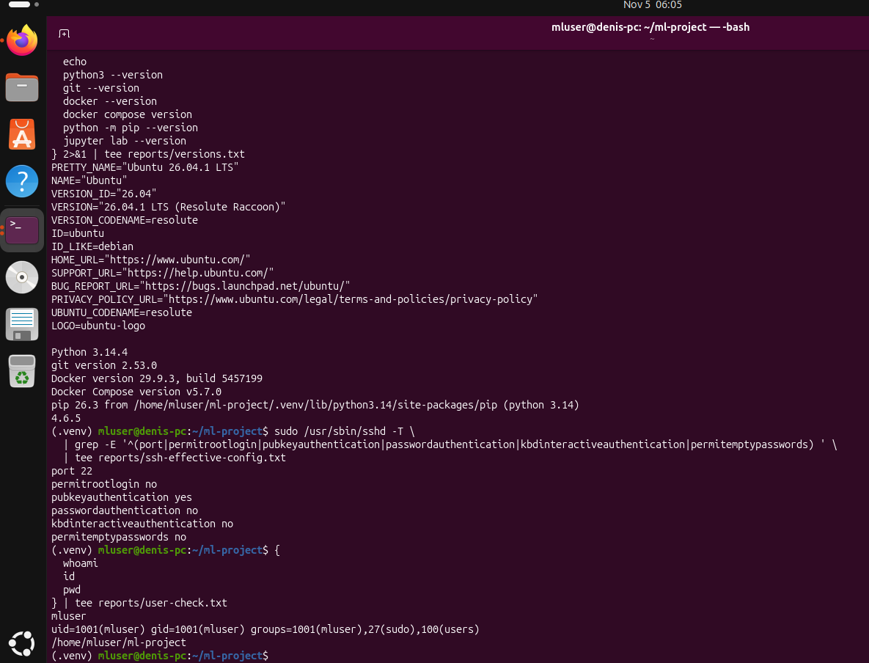
Рисунок 1 - Версии компонентов и подтверждение пользователя
Для VS Code запущена установка через snap. Предоставленный снимок показывает загрузку пакета, но не завершение установки. Работа с данными выполнена в Jupyter Lab.

4 Обновления и отдельный пользователь
Выполнены apt update и apt upgrade. До обновления обнаружены доступные обновления пакетов, в том числе системных библиотек и компонентов рабочего стола. На рисунке 2 показана их установка. Отдельный итоговый вывод apt list --upgradable после обновления в приложенных материалах отсутствует; отсутствие оставшихся обновлений не утверждается.
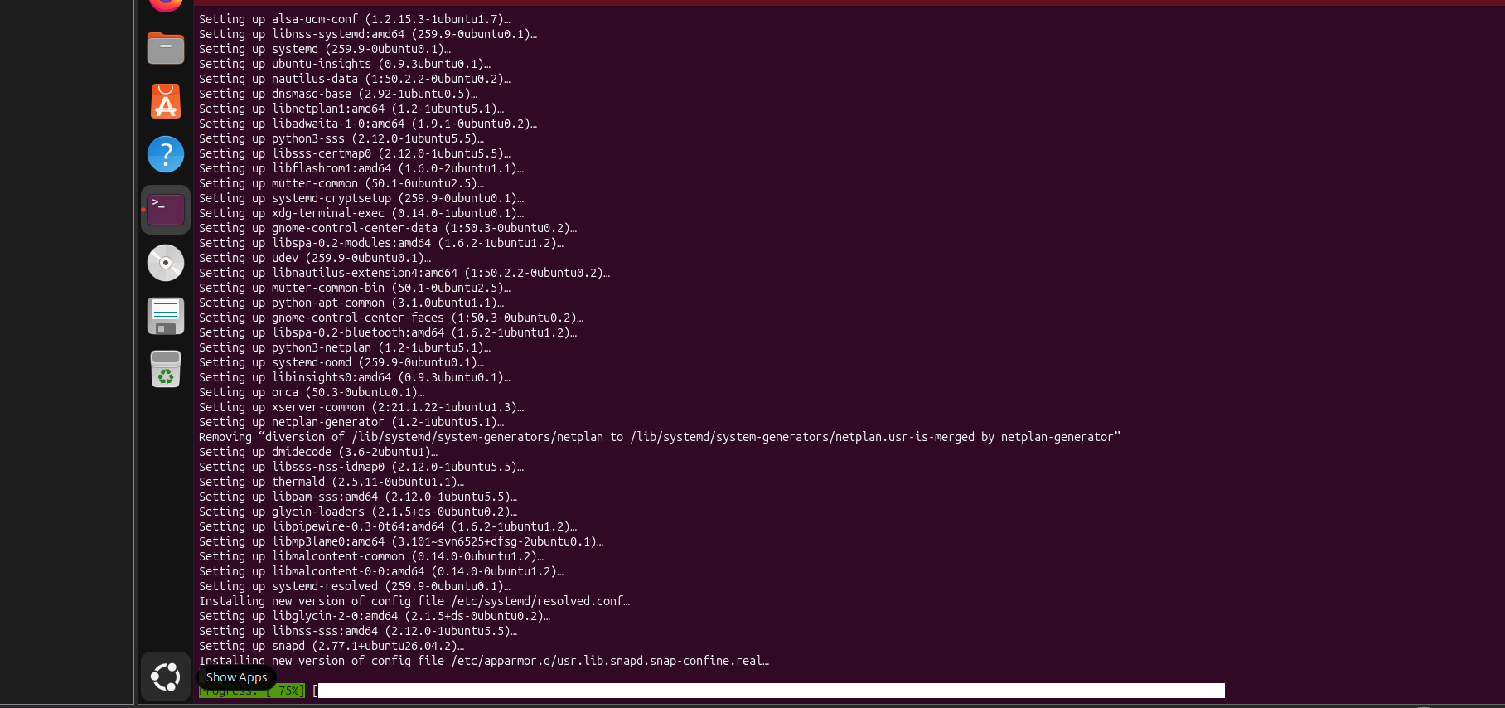
Рисунок 2 - Установка обновлений Ubuntu
Создан пользователь mluser с UID 1001 и домашним каталогом /home/mluser. Для административных операций предоставлена группа sudo. Первичная установка выполнялась от root, дальнейшая работа с проектом - от mluser (рисунок 3).
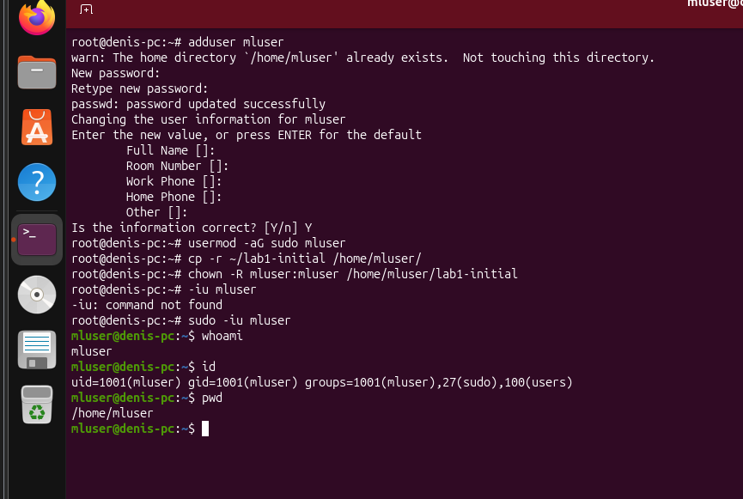
Рисунок 3 - Создание пользователя и проверка whoami, id и pwd

5 Защита SSH
На Windows создана пара ключей Ed25519. На Ubuntu передан только публичный ключ в ~/.ssh/authorized_keys. Установлены права 700 для ~/.ssh и 600 для authorized_keys. Отпечаток ключа сервера сопоставлен перед подтверждением подключения.
Вход mluser выполнен с явно отключённой парольной аутентификацией клиента. Это подтверждает использование ключа (рисунок 4).
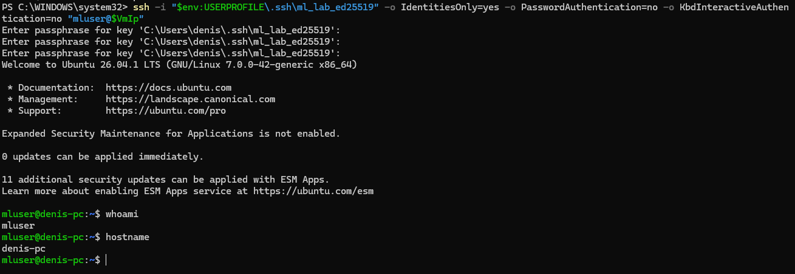
Рисунок 4 - Успешный вход mluser по SSH-ключу
В файле /etc/ssh/sshd_config.d/00-lab1-hardening.conf запрещены root-вход, парольная и keyboard-interactive аутентификация. Синтаксис проверен sshd -t, конфигурация применена через reload. Итоговые значения проверены sshd -T (рисунок 5).
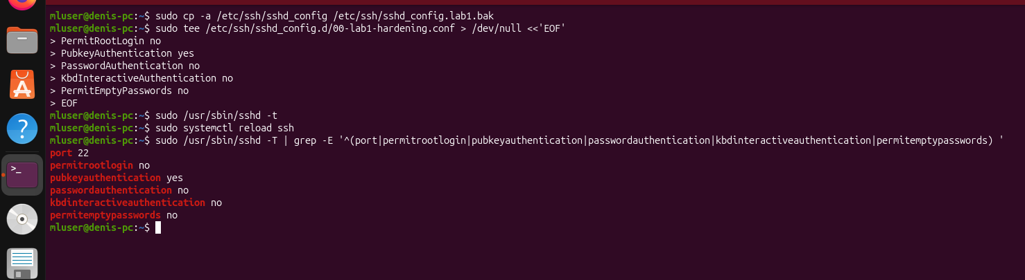
Рисунок 5 - Настройки и проверка конфигурации SSH
Рисунок 6 - Отказ удалённого входа root
Вывод: вход по ключу работает, удалённый вход root запрещён. Приватные ключи в репозиторий и отчёт не включены.

6 Firewall и сетевая поверхность
UFW активирован с журналированием high. По умолчанию входящие соединения запрещены, исходящие разрешены; для 22/tcp задано LIMIT IN для IPv4 и IPv6. Правило ограничивает частые попытки подключения к SSH (рисунок 7).
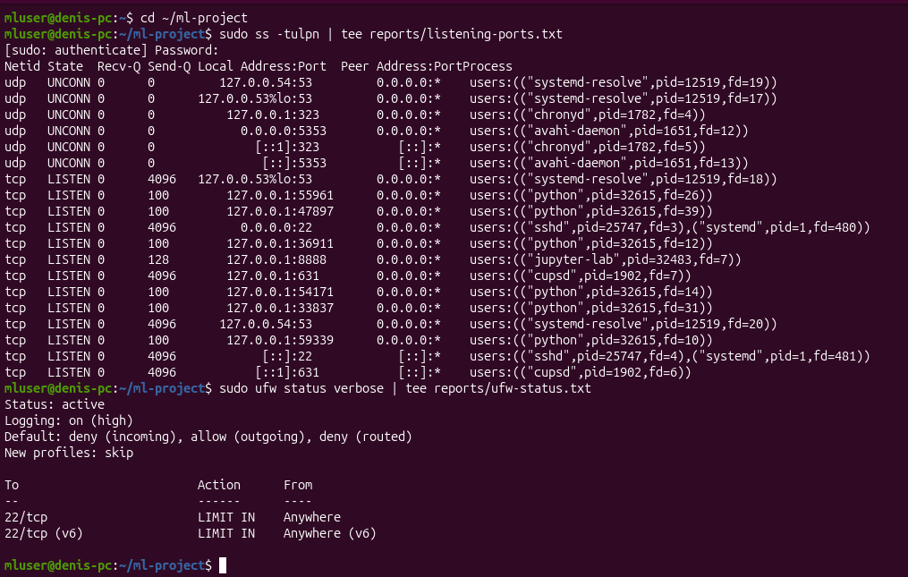
Рисунок 7 - Слушающие порты и итоговые правила UFW
Таблица 1 - Анализ слушающих сервисов
Адрес и порт | Сервис | Назначение и решение
Все адреса, TCP 22 | sshd | Удалённое управление; оставлен, защищён ключами и UFW limit.
Loopback, TCP 8888 и динамические TCP-порты | Jupyter / Python | Notebook и внутренние каналы ядра; оставлены, внешняя привязка отсутствует.
127.0.0.53/54, TCP/UDP 53 | systemd-resolved | Локальное разрешение имён; оставлен для сетевой работы.
Loopback, UDP 323 | chronyd | Локальный интерфейс управления временем; оставлен.
Loopback, TCP 631 | cupsd | Служба печати Ubuntu Desktop; оставлена для локальной печати, моделью не используется.
Все адреса, UDP 5353 | avahi-daemon | Обнаружение служб в локальной сети; оставлен как компонент Desktop. Для отдельной ML-ВМ предложено отключение.
Прослушивание всех адресов не доказывает внешнюю доступность. Для mDNS необходимо учитывать также фактические системные правила UFW, а не только список пользовательских разрешений.

7 Python-окружение и аудит зависимостей
В каталоге проекта создано виртуальное окружение .venv. Установлены NumPy, pandas, Matplotlib, Jupyter Lab, ipykernel и pip-audit. Командой pip freeze > requirements.txt зафиксированы версии зависимостей.
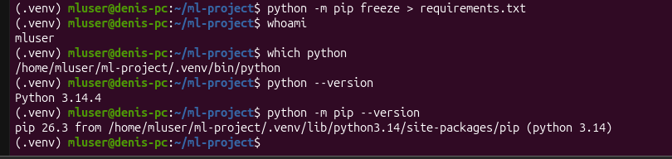
Рисунок 8 - Путь интерпретатора внутри .venv и версии Python и pip
Аудит выполнен командой pip-audit; вывод сохранён в reports/pip-audit-before.txt. Результат - No known vulnerabilities found (рисунок 9). Известные уязвимости в проверенных зависимостях не обнаружены, поэтому исправления по результатам этого запуска не потребовались.
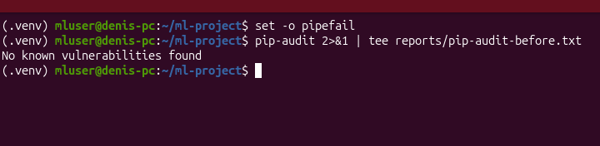
Рисунок 9 - Результат аудита Python-зависимостей
Фиксация версий обеспечивает повторяемость установки, но не заменяет аудит. Результат pip-audit относится к проверенным версиям и базе уязвимостей на момент запуска, а не гарантирует отсутствие всех дефектов безопасности.
Docker установлен из репозитория download.docker.com. Проверочный контейнер hello-world завершил запуск успешно (рисунок 10).
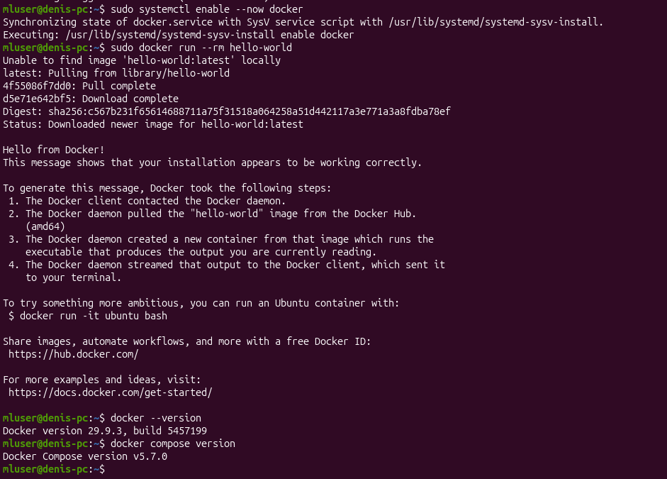
Рисунок 10 - Проверка работоспособности Docker и версия Compose

8 Репозиторий и воспроизводимость
Создан локальный Git-репозиторий с веткой main и опубликован на GitHub. Первый коммит bb77ed2 содержит 22 файла. README описывает задачу, источник данных, установку зависимостей и запуск анализа (рисунок 11).
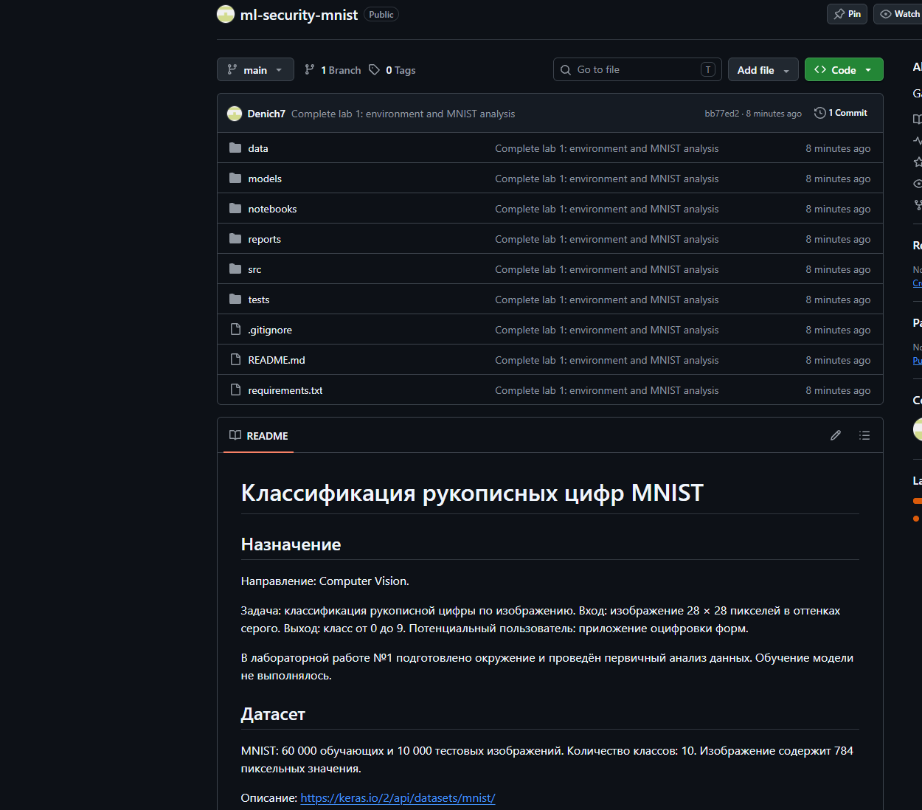
Рисунок 11 - Опубликованный репозиторий проекта
Каталоги data/, notebooks/, src/, models/ и tests/ разделяют данные, исследования, исходный код, модели и тесты. В reports/ сохранены результаты проверок. Пустые каталоги представлены файлами .gitkeep.
В .gitignore включены .venv/, __pycache__/, .ipynb_checkpoints/, .env, шаблоны приватных ключей, данные и модели. Архив MNIST не загружается в Git. Файл .env может содержать пароли и API-ключи; его публикация раскрывает доступ к сервисам. Добавление в .gitignore не удаляет секрет из существующих коммитов.
Для воспроизведения необходимо клонировать репозиторий, создать .venv, установить requirements.txt, скачать mnist.npz и проверить его по reports/dataset.sha256. После успешной проверки запускается Notebook. Jupyter привязан к 127.0.0.1:8888; для удалённого доступа используется SSH-туннель.

9 Датасет и распределение классов
Использован MNIST: 70 000 изображений рукописных цифр, из них 60 000 обучающих и 10 000 тестовых. Изображения имеют размер 28 × 28, один канал, тип uint8 и значения пикселей от 0 до 255. Количество классов - 10; при развёртке изображения получается 784 признака.
Источник описания: https://keras.io/2/api/datasets/mnist/. Архив получен из хранилища TensorFlow; размер data/mnist.npz - 11 490 434 байта (около 10,96 МиБ).
Таблица 2 - Количество изображений по классам
Класс | Обучение | Тест | Всего
0 | 5923 | 980 | 6903
1 | 6742 | 1135 | 7877
2 | 5958 | 1032 | 6990
3 | 6131 | 1010 | 7141
4 | 5842 | 982 | 6824
5 | 5421 | 892 | 6313
6 | 5918 | 958 | 6876
7 | 6265 | 1028 | 7293
8 | 5851 | 974 | 6825
9 | 5949 | 1009 | 6958
Итого | 60000 | 10000 | 70000
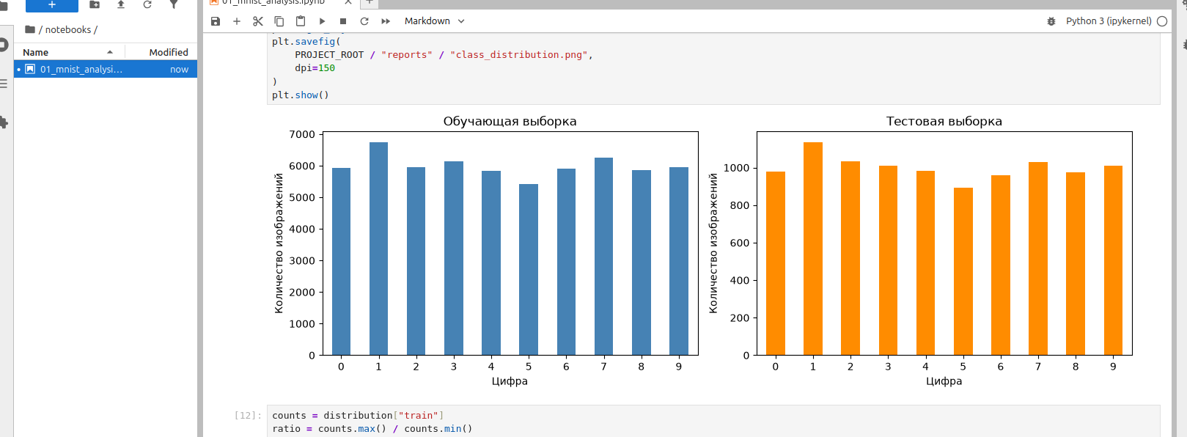
Рисунок 12 - Распределение классов в обучающей и тестовой выборках
Наибольший обучающий класс - 1 (6742 изображения), наименьший - 5 (5421). Разница составляет 1321 объект; отношение - 1,244. Доли классов находятся в диапазоне 9,04–11,24 %. Датасет приблизительно сбалансирован, искусственная балансировка не выполнялась.
Дисбаланс может смещать модель к частым классам. При дальнейшем обучении наряду с accuracy следует оценивать macro-F1, полноту по классам и матрицу ошибок.

10 Контроль целостности данных
SHA256 рассчитан командой sha256sum data/mnist.npz. Эталон сохранён в reports/dataset.sha256 отдельно от архива и включён в Git. Проверка sha256sum -c reports/dataset.sha256 завершилась сообщением data/mnist.npz: OK (рисунок 13).
Файл: data/mnist.npz
SHA256:
731c5ac602752760c8e48fbffcf8c3b850d9dc2a2aedcf2cc48468fc17b673d1
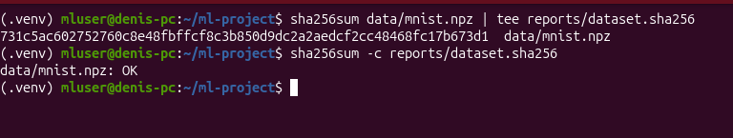
Рисунок 13 - Вычисление SHA256 и сравнение с эталоном
В Notebook выполнено независимое вычисление SHA256 средствами hashlib и сравнение с сохранённой строкой. Получен результат True (рисунок 14).
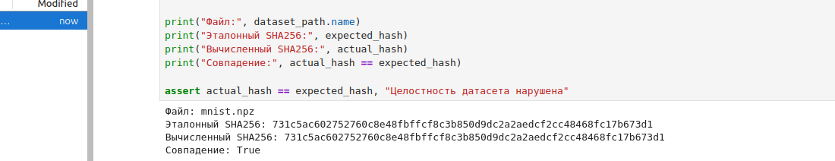
Рисунок 14 - Проверка совпадения хэша в Notebook
Повторная загрузка архива из указанного источника также прошла проверку относительно исходного эталона (рисунок 15).
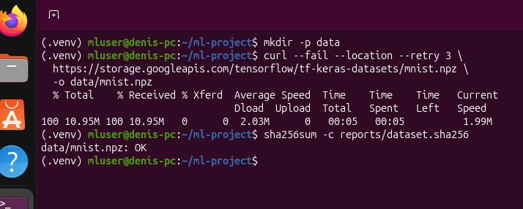
Рисунок 15 - Проверка целостности повторно загруженного архива
Вывод: проверенный архив соответствует сохранённому эталону. SHA256 обнаруживает изменение данных, но не подтверждает достоверность источника. Если злоумышленник изменит и архив, и эталон, одного сравнения недостаточно; дополнительная мера - независимое защищённое хранение эталона.

11 Мини-модель угроз
В таблице 3 разграничены выполненные меры и предложения для дальнейшего развития проекта. Статусы основаны на результатах проверок ЛР1.
Таблица 3 - Активы, угрозы и контрмеры
Актив | Угроза | Возможное последствие | Контрмера и статус
SSH | Подбор пароля или вход root | Получение доступа к ВМ | Реализовано: SSH-ключи, запрет паролей и root, UFW limit. Подтверждено входом mluser и отказом root.
MNIST | Подмена архива | Искажение обучения и оценки модели | Реализовано: SHA256, проверка в терминале и Notebook; эталон отдельно в Git. Предложено: независимая защищённая копия эталона.
Git | Утечка секретов | Компрометация сервисов и окружения | Реализовано: .gitignore и проверка списка файлов перед коммитом. Предложено: автоматическое сканирование секретов. .gitignore не очищает историю.
Python-зависимости | Известная уязвимость пакета | Выполнение нежелательного кода или утечка данных | Реализовано: pip-audit и фиксация версий; находок нет. Предложено: регулярная проверка в CI.
Jupyter | Доступ постороннего к ядру | Чтение и изменение файлов проекта | Реализовано: работа от mluser, токен аутентификации, привязка к loopback. Токен исключён из иллюстраций отчёта.
Сетевые сервисы | Лишний доступный сервис | Дополнительная точка входа | Реализовано: UFW и анализ адресов привязки. Предложено: отключить Avahi на выделенной ML-ВМ после проверки отсутствия необходимости.
Остаточные риски: неизвестные уязвимости библиотек; возможность изменения эталона пользователем с правами записи; сохранение вспомогательных служб Desktop. Эти ограничения не устраняются одним аудитом зависимостей или вычислением хэша.

Заключение
Подготовлено окружение Ubuntu в VMware для дальнейшей разработки ML-системы. Основная работа выполняется от mluser, административные действия - через sudo. Подтверждены вход по SSH-ключу, запрет удалённого root-входа и работа UFW с ограничением SSH-подключений.
Создано изолированное Python-окружение, версии зависимостей сохранены в requirements.txt. pip-audit не обнаружил известных уязвимостей. Docker проверен запуском hello-world. Выполнен анализ слушающих портов; выделены локальные сервисы и предложено уменьшение сетевой поверхности.
Выбрана задача классификации MNIST. Исследованы распределения десяти классов, установлен умеренный разброс их численности без выраженного дисбаланса. Целостность архива подтверждена SHA256 в терминале и Notebook, в том числе после повторной загрузки. Подготовлены Git-репозиторий и мини-модель угроз.
Для полного документального подтверждения установки IDE и состояния системных обновлений необходимы итог установки VS Code и вывод apt list --upgradable после обновления. Эти результаты в приложенных скриншотах не представлены.

Использованные источники
1. Задание лабораторной работы № 1 «Подготовка защищённого окружения и выбор направления ML-проекта». Учебные материалы дисциплины.
2. ГОСТ 7.32–2017. Отчёт о научно-исследовательской работе. Структура и правила оформления. URL: https://www.kpfu.ru/portal/docs/F1037383841/gost_7.32_2017.pdf (дата обращения: 05.11.2026).
3. Keras. MNIST digits classification dataset. URL: https://keras.io/2/api/datasets/mnist/ (дата обращения: 05.11.2026).
4. Архив MNIST. URL: https://storage.googleapis.com/tensorflow/tf-keras-datasets/mnist.npz (источник загрузки данных).
5. Git-репозиторий проекта. URL: https://github.com/Denich7/ml-security-mnist (первый коммит bb77ed2).

